# 模拟一个需要优化的场景

把字符串加长，可以看到运行速度慢了很多

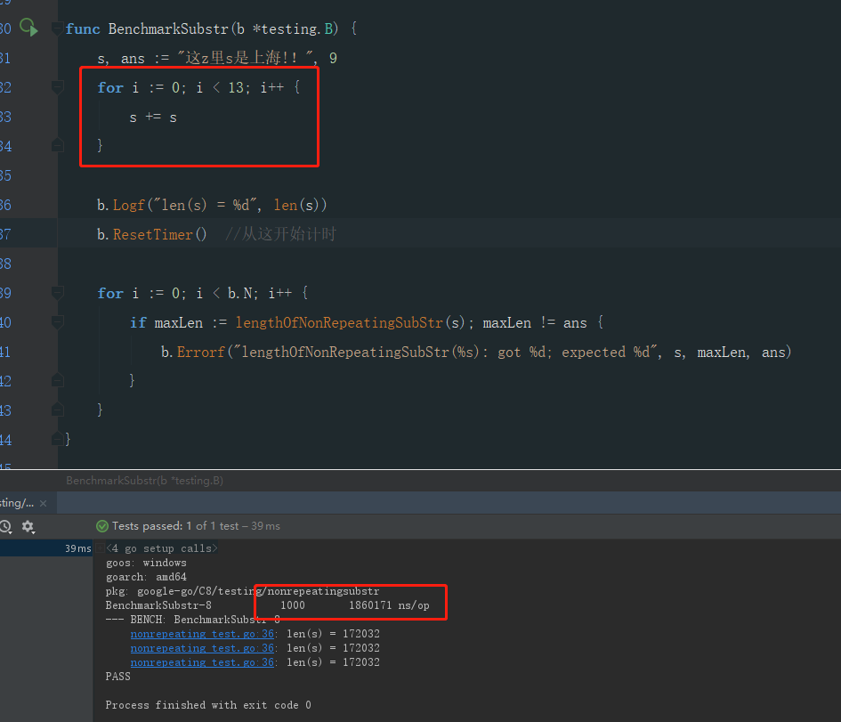

单次用时1860171 ns

# 需要用到的命令行指令

go test -bench . 性能测试

go test -bench . -cpuprofile cpu.out 性能测试的同时生成CPU剖面图文件

go tool pprof 文件名 使用pprof工具打开

进入pprof工具后输入：

web

提示需要安装Graphviz，并把该软件的bin目录加入环境变量（需要重启电脑才能生效）

https://graphviz.gitlab.io/_pages/Download/Download_windows.html

# CPU剖面图

再次输入web就可以看到CPU剖面图

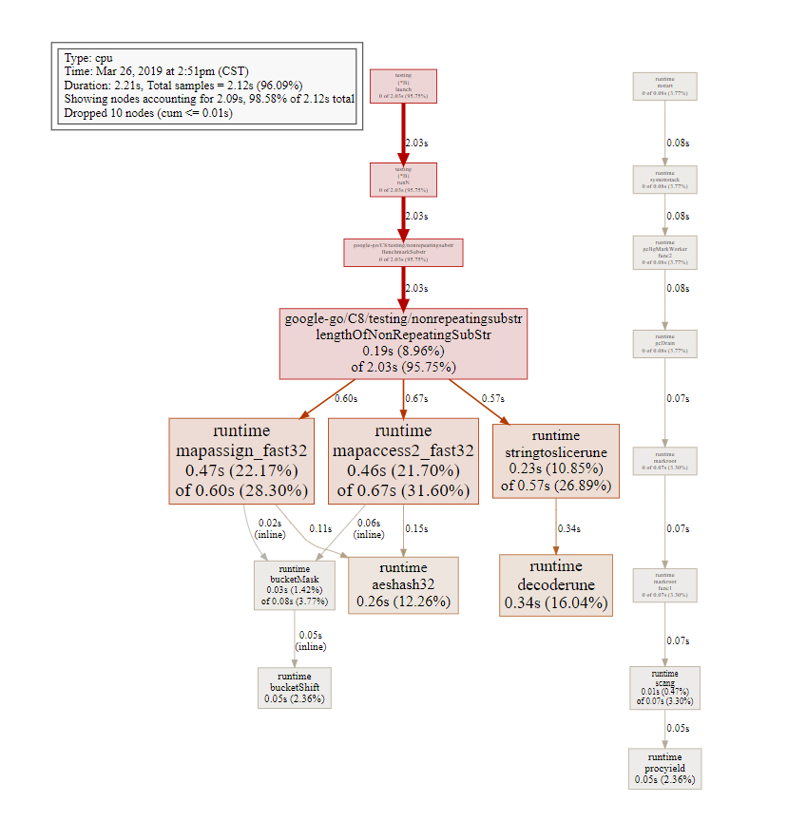

这里发现操作map用了超过一半的时间

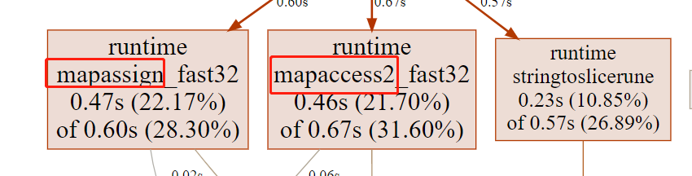

# 优化代码

将map更换成[]int

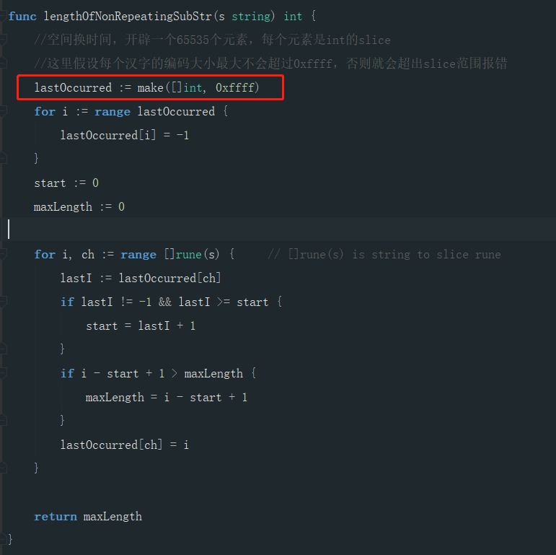

再次性能测试

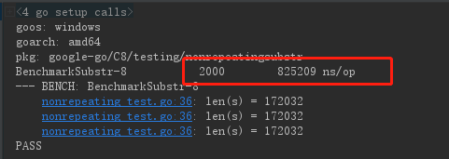

单次用时825209 ns

再次获取cpuprofile，可以看到只剩下decoderune（把utf8编码decode成16进制的数字）了

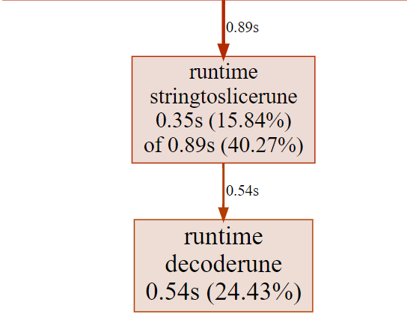

# 优化步骤

